Министерство высшего образования и науки Российской Федерации
Федеральное государственное бюджетное образовательное учреждение высшего образования
«Пермский национальный исследовательский политехнический университет» (ПНИПУ)
Электротехнический факультет
Кафедра «Информационные технологии и автоматизированные системы»

ОТЧЁТ
по лабораторной работе №13

Тема: «Ассоциативные контейнеры библиотеки STL»

Выполнил
Студент группы РИС 22-1б
Карнаухов М. Е.
Проверил доц. Кафедры ИТАС
Полякова О.А.

Пермь 2023

Задачи работы:
Задача 1.
1. Создать последовательный контейнер.
2. Заполнить его элементами пользовательского типа (тип указан в варианте). Для пользовательского типа перегрузить необходимые операции.
3. Заменить элементы в соответствии с заданием (использовать алгоритмы replace_if(), replace_copy(), replace_copy_if(), fill()).
4. Удалить элементы в соответствии с заданием (использовать алгоритмы remove(),remove_if(), remove_copy_if(),remove_copy())
5. Отсортировать контейнер по убыванию и по возрастанию ключевого поля (использовать алгоритм sort()).
6. Найти в контейнере заданный элемент (использовать алгоритмы find(), find_if(), count(), count_if()).
7. Выполнить задание варианта для полученного контейнера (использовать алгоритм for_each()) .
8. Для выполнения всех заданий использовать стандартные алгоритмы библиотеки STL.
Задача 2.
1. Создать адаптер контейнера.
2. Заполнить его элементами пользовательского типа (тип указан в варианте). Для пользовательского типа перегрузить необходимые операции.
3. Заменить элементы в соответствии с заданием (использовать алгоритмы replace_if(), replace_copy(), replace_copy_if(), fill()).
4. Удалить элементы в соответствии с заданием (использовать алгоритмы remove(),remove_if(), remove_copy_if(),remove_copy())
5. Отсортировать контейнер по убыванию и по возрастанию ключевого поля (использовать алгоритм sort()).
6. Найти в контейнере элемент с заданным ключевым полем (использовать алгоритмы find(), find_if(), count(), count_if()).
7. Выполнить задание варианта для полученного контейнера (использовать алгоритм for_each()) .
8. Для выполнения всех заданий использовать стандартные алгоритмы библиотеки STL.
Задача 3
1. Создать ассоциативный контейнер.
2. Заполнить его элементами пользовательского типа (тип указан в варианте). Для пользовательского типа перегрузить необходимые операции.
3. Заменить элементы в соответствии с заданием (использовать алгоритмы replace_if(), replace_copy(), replace_copy_if(), fill()).
4. Удалить элементы в соответствии с заданием (использовать алгоритмы remove(),remove_if(), remove_copy_if(),remove_copy())
5. Отсортировать контейнер по убыванию и по возрастанию ключевого поля (использовать алгоритм sort()).
6. Найти в контейнере элемент с заданным ключевым полем (использовать алгоритмы find(), find_if(), count(), count_if()).
7. Выполнить задание варианта для полученного контейнера (использовать алгоритм for_each()) .
8. Для выполнения всех заданий использовать стандартные алгоритмы библиотеки STL.

Задача 1
1. Контейнер - список
2. Тип элементов Time (см. лабораторную работу №3).
Задача 2
Адаптер контейнера - очередь.
Задача 3
Ассоциативный контейнер – множество с дубликатами. Найти минимальный элемент и добавить его в конец контейнера
Задача 4
Найти элемент с заданным ключом и удалить его из контейнера
Задача 5
К каждому элементу добавить сумму минимального и максимального элементов контейнера

ЗАДАЧА 1 (3,4,5)
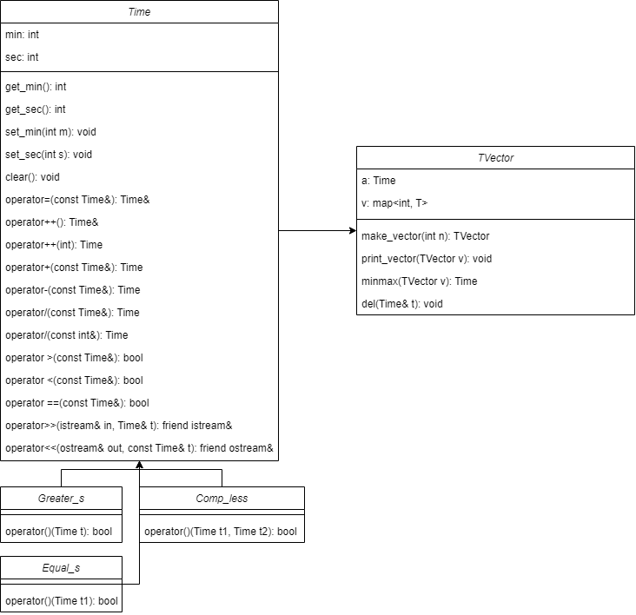

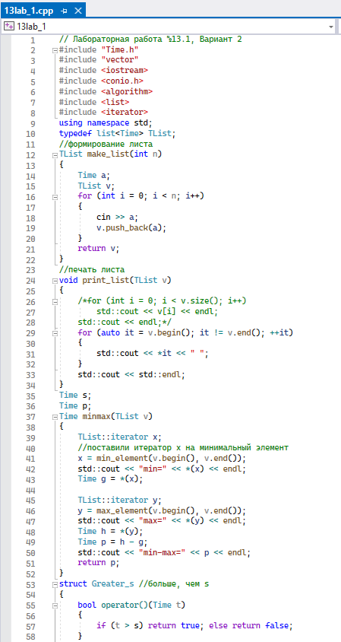
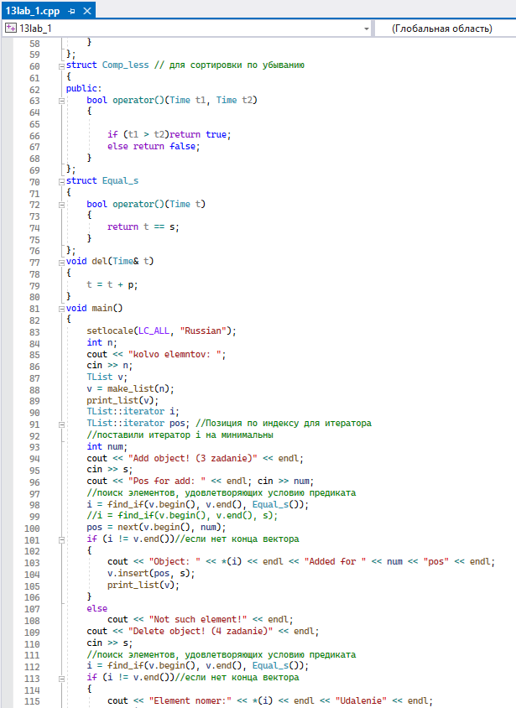
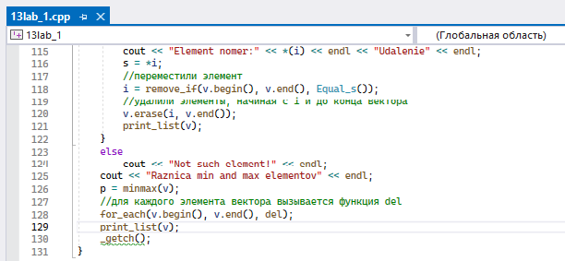

РЕЗУЛЬТАТ РАБОТЫ

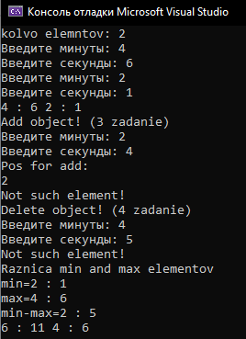

ЗАДАЧА 2

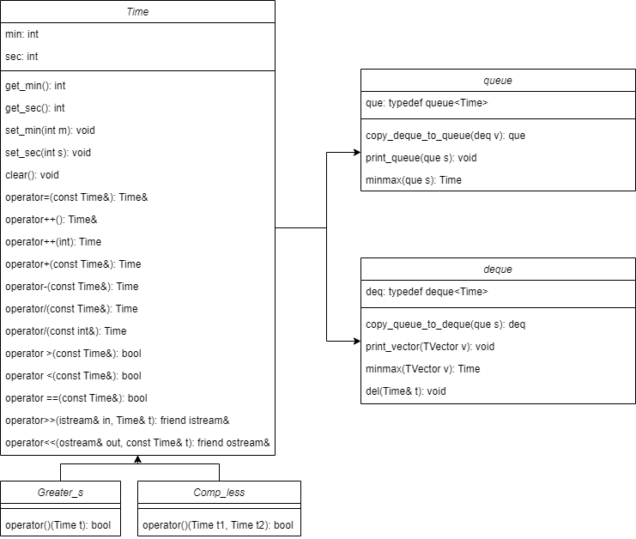
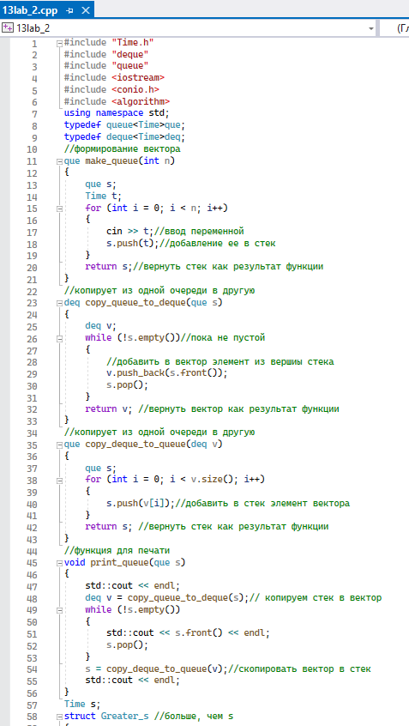
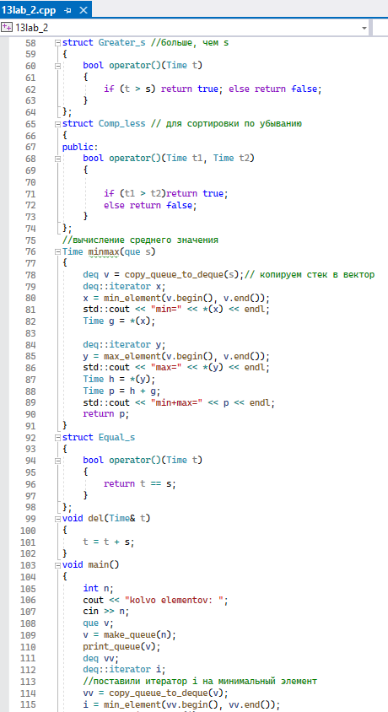
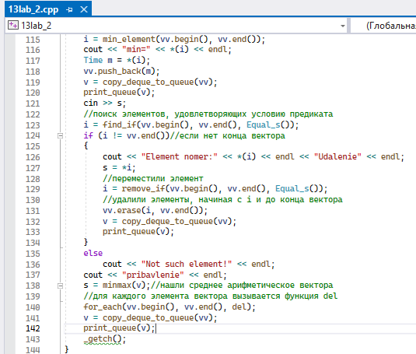

РЕЗУЛЬТАТ РАБОТЫ

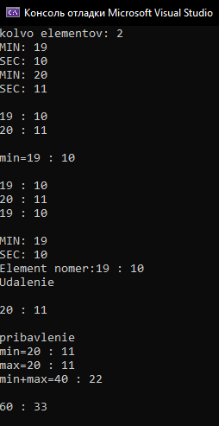

ЗАДАЧА 3

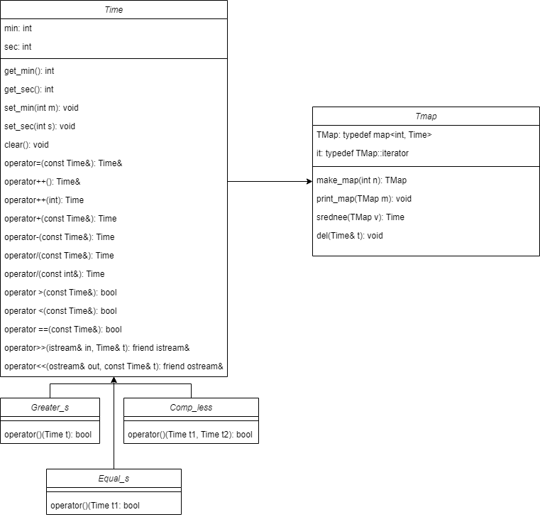
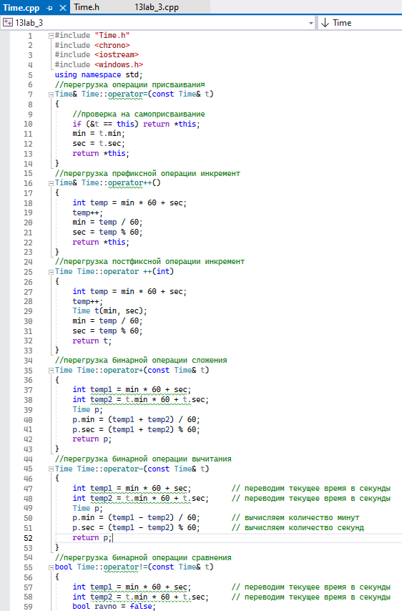
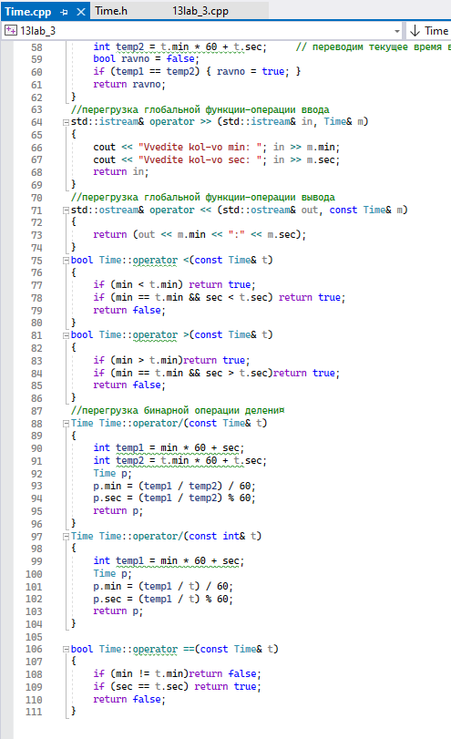
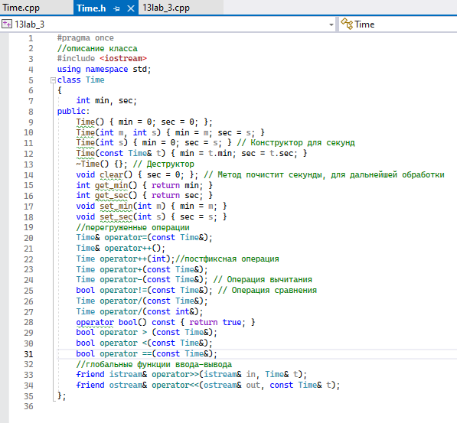
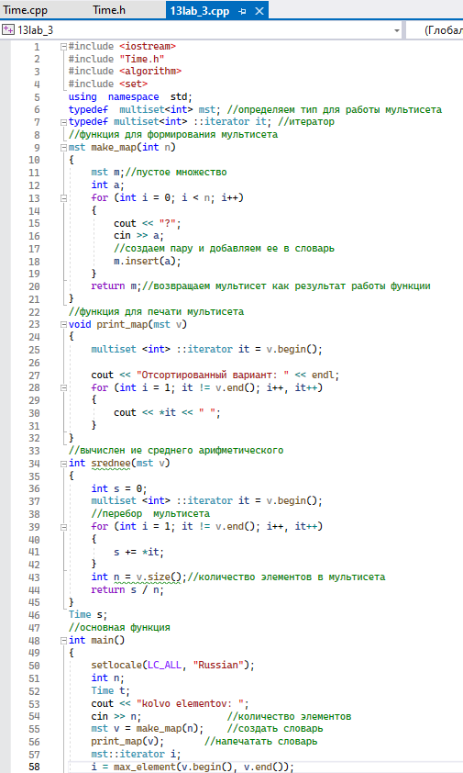

РЕЗУЛЬТАТ РАБОТЫ

